
Insights – superbrugerguide
Opsætning af datasæt til medarbejder-tilgængelighed · data leveres natligt · v1.0 · 11.06.2026
Formål og værdi
Insights danner et datasæt om jeres medarbejderes tilgængelighed et stykke tid frem (typisk omkring 60 dage): hvornår er der ledige tider, og hvorfor er der ikke (fx uden for arbejdstid, optaget, eller ikke kvalificeret). I Management UI opsætter du datasættene — selve dataet leveres til jer hver nat via Salesforce CRM analytics, hvor I selv analyserer det.
Bemærk: Der er ikke en resultat- eller analyseskærm i Management UI til jer. I Management UI opretter og vedligeholder I opsætningerne; den detaljerede analyse foregår i Salesforce CRM analytics, hvor data leveres til hver nat.

Ordliste — kort forklaring af centrale ord
Insight-opsætning: Et datasæt, du definerer (kundetype + mødeemne + mødekonfiguration), som danner grundlag for analysen.
Datakørsel: Insights genererer data automatisk (natligt). ⟦Seneste datakørsel⟧ viser, hvornår det sidst skete.
Brugsscenarie: Om datasættet skal indeholde ⟦alle⟧ tider med årsag (Fuldt datasæt) eller ⟦kun ledige⟧ (Kun tilgængelige møder).
Årsag: Hvorfor en tid ikke er ledig (fx Udenfor arbejdstid, Optaget, Ikke kvalificeret) — eller Tilgængelig.
Mødekonfiguration: De regler (åbningstid, varighed, buffere, mødetyper m.m.), simuleringen regner med.

Målgruppe og forudsætninger
• Målgruppe: Configurator eller Admin.
• Schedule skal være sat op: kundetyper, mødeemner, mødekonfiguration, medarbejdere (med kompetencer + kalender) og lokationer — Insights bygger oven på disse data.
• Data genereres automatisk (natligt) pr. opsætning og leveres til jer via Salesforce CRM analytics.
• En ny opsætning leverer først data efter første natkørsel.
Bemærk: Insights tilgås i menuen under Insights → Opsætning.

Dit udbytte
Efter denne guide kan du:
• Oprette en Insight-opsætning (kundetype, mødeemne, mødekonfiguration, brugsscenarie).
• Forstå, hvornår og hvordan data genereres og leveres.
• Forstå, hvad datasættet indeholder (dimensioner og ‘årsager’).
• Fejlfinde de typiske problemer.
Opret en Insight-opsætning
Trin 1 · Start en ny opsætning og vælg datasæt
Hvorfor: Opsætningen bestemmer, hvilket scenarie analysen simulerer.
• Gå til Insights → Opsætning → klik Opret ny.
• Under Opsætning: vælg Kundetype, Mødeemne og Tidszone (standard Europe/Copenhagen).
• Bemærk tooltippen: i datasættet medregnes medarbejdernes kompetencegruppe-tilhør ikke i tilgængelighedsberegningen, hvis du vælger at ignorere kompetencegrupper.
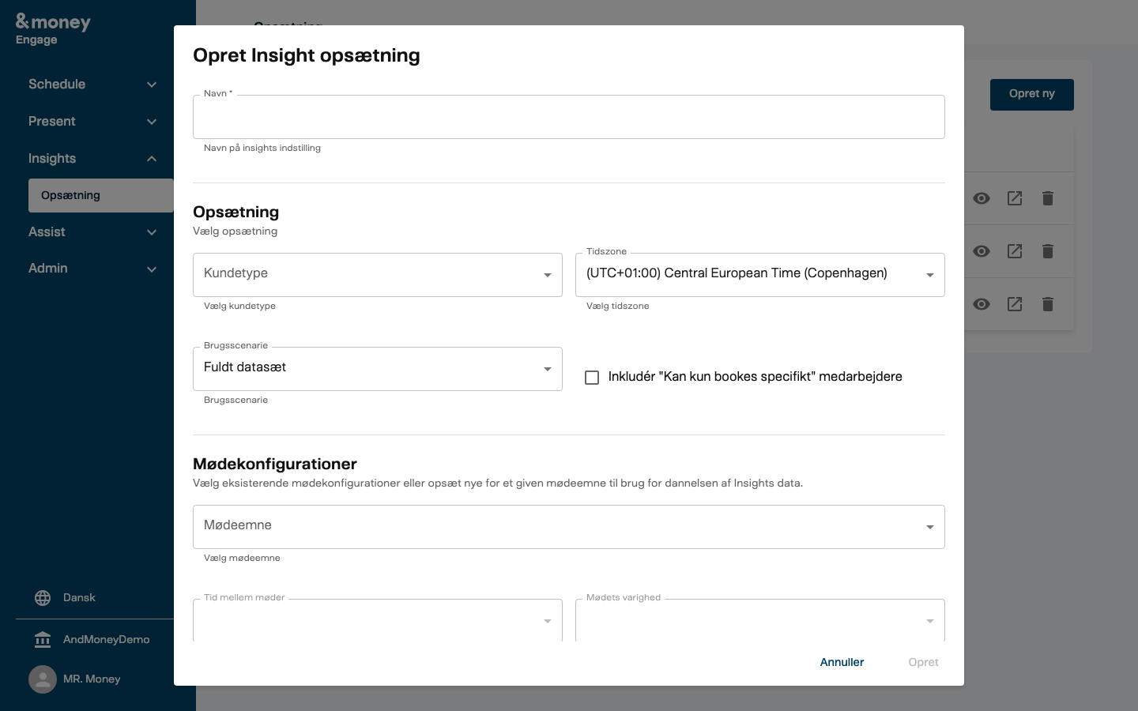
Skærmbillede 1 (Management UI) — Insights → Opsætning → Opret Insight opsætning — Navn, Kundetype, Tidszone, Brugsscenarie og Mødekonfiguration
Trin 2 · Navngiv og sæt mødekonfiguration
Hvorfor: Mødekonfigurationen styrer de regler, simuleringen regner med.
• Giv opsætningen et Navn.
• Under Mødekonfigurationer: vælg en eksisterende konfiguration eller opsæt en ny — Åbningstid, Lukketid, Mødets varighed, Tid mellem møder, bufferne (Arbejdstid/Kalendertid fra booking til møde, evt. ekskl. weekend), Maks mødetid pr. dag og Mødetyper.
Trin 3 · Vælg brugsscenarie og valgmuligheder
Hvorfor: Brugsscenariet bestemmer, hvad datasættet indeholder.
• Vælg Brugsscenarie: Fuldt datasæt (alle tidspunkter med en årsag) eller Kun tilgængelige møder (kun de ledige).
• Sæt evt. Ignorér kompetence grupper (brug det, når du vil se den rå kapacitet uanset kompetencer) og Inkludér ‘Kan kun bookes specifikt’ medarbejdere (når du også vil have specialist-medarbejdere med).
Bemærk: Fuldt datasæt er bedst, når I vil forstå hvorfor tider ikke er ledige (årsager). Kun tilgængelige møder fokuserer på den reelle ledige kapacitet.

Trin 4 · Opret — og vent på datakørslen
Hvorfor: Opsætningen gemmes og kører automatisk.
• Klik Opret insights indstilling (kvittering: Insights indstillingen oprettet).
• Opsætningen vises i listen med Navn, Kundetype og Seneste datakørsel.
• Data genereres natligt — en opsætning oprettet i dag leverer først data efter næste natkørsel (typisk i morgen).
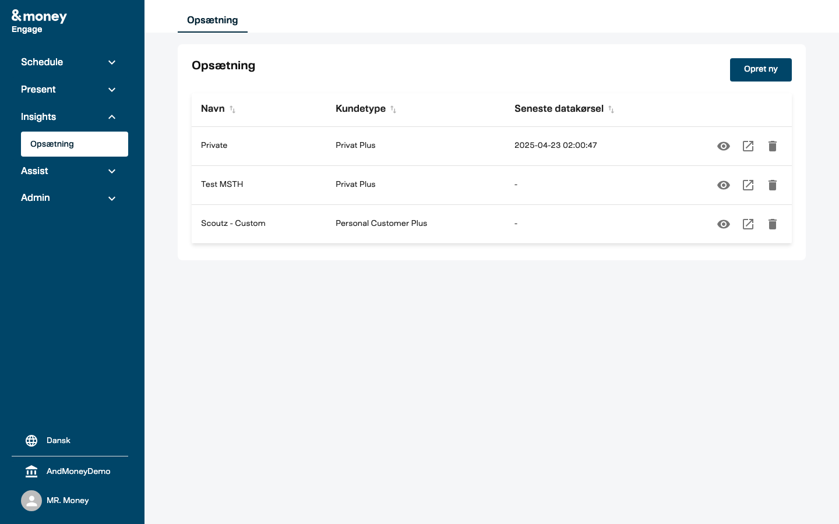
Skærmbillede 2 (Management UI) — Insights → Opsætning — listen med Navn, Kundetype og Seneste datakørsel
✓ Sådan ved du, det lykkedes: Opsætningen er oprettet og vises i listen — og data leveres ved næste natkørsel.
Sådan leveres og bruges data
Når opsætningen er kørt (natligt), leveres datasættet til jer via Salesforce CRM analytics. Dér bygger I selv dashboards, analyser og rapporter på data — fx ledig kapacitet pr. ugedag, eller hvilke årsager der oftest blokerer tider.
• Datasættet indeholder pr. medarbejder og tidspunkt: ugedag, tidspunkt på dagen, lokation, mødetype, startdato og varighed.
• Hver tid har en årsag: enten Tilgængelig eller hvorfor den ikke er ledig (se tabellen nedenfor).
• Seneste datakørsel i listen viser, hvornår data sidst blev dannet og leveret.
Bemærk: Den detaljerede analyse (filtre, grupperinger, diagrammer) foregår i Salesforce CRM analytics — ikke i Management UI.

Årsager i datasættet
Hver tid i datasættet har en årsag — den er enten tilgængelig, eller også forklarer årsagen, hvorfor den ikke er ledig:
Årsag | Betydning
Tilgængelig | Tiden er ledig.
Reserveret/Booket | Allerede optaget af et møde.
Optaget | Optaget i kalenderen (ekstern aftale).
Bank lukket | Lukkedag.
Udenfor arbejdstid | Uden for medarbejderens arbejdstid.
Indenfor arbejdstid | Inden for arbejdstid (men evt. blokeret af anden årsag).
Maks møder pr. dag | Dagens loft for mødetid er nået.
Mødetype utilgængelig | Den ønskede mødetype tilbydes ikke.
Ugedag utilgængelig | Medarbejderen arbejder ikke den dag.
Ikke kvalificeret | Medarbejderen har ikke kompetencen (emne/kundetype).
Kan ikke bookes | Medarbejderen kan ikke bookes til kundemøder.
Arbejder et andet sted | Medarbejderen er på en anden lokation.
Arbejdstidsbuffer / Kalendertidsbuffer | For tæt på nu — buffer fra booking til møde.
Tid mellem møder | Blokeret af pausen mellem møder.
Ingen / Ukendt | Ingen eller ukendt årsag.

Bemærk: Sådan retter du de hyppigste årsager (i Schedule): Optaget → medarbejderens Outlook-kalender; Ikke kvalificeret → kompetencer (Schedule → Medarbejdere/Kompetencegrupper); Udenfor arbejdstid/Ugedag utilgængelig → arbejdsdage/-tid; Kan ikke bookes → indstillingen ‘Kan medarbejderen bookes’.

Hvad betyder felterne? — Opsætning
Felt | Hvad det styrer
Kundetype + Mødeemne | Hvilket scenarie der simuleres (hvilke medarbejdere/konfiguration der gælder).
Tidszone | Hvordan tidspunkter angives i data.
Åbningstid / Lukketid | Det tidsrum, simuleringen regner som muligt.
Mødets varighed / Tid mellem møder | Mødelængde og pause mellem møder.
Arbejdstid / Kalendertid fra booking til møde | Buffer (varsel) fra booking til mødet kan holdes.
Maks mødetid pr. dag | Loft for mødetid pr. dag pr. medarbejder.
Mødetyper | Hvilke mødetyper (Online/Fysisk/Telefon/Offsite) der indgår.
Brugsscenarie | Fuldt datasæt (alle tider m. årsag) eller Kun tilgængelige møder.
Ignorér kompetence grupper | Om kompetencegruppe-tilhør udelades i beregningen.

Godt at vide
• Natlig kørsel + levering: data genereres automatisk og leveres til Salesforce CRM analytics; en ny opsætning leverer først data efter første kørsel (se Seneste datakørsel).
• Simulering frem i tid: Insights forudser tilgængelighed et stykke frem (typisk ~60 dage).
• Kompetencer betyder noget: en medarbejder uden den rette kompetence (emne/kundetype) tæller som Ikke kvalificeret — medmindre du har valgt at ignorere kompetencegrupper.
• Rediger/slet: du kan se, redigere eller slette en opsætning via ikonerne i listen.
Fejlfinding
• ‘Fejl ved oprettelse af insights indstillingen’: et påkrævet felt mangler (kundetype, mødeemne, tidszone, mødetyper) eller en ugyldig tid/varighed → tjek felterne.
• Datasættet er ikke kommet / mangler i Salesforce: tjek Seneste datakørsel — er den tom eller gammel, kan natkørslen være fejlet → kontakt din administrator (Admin → Logs) eller support.
• En medarbejder mangler i datasættet: medarbejderen har ikke den rette kompetence (emne/kundetype) for opsætningen, eller kan ikke bookes → tjek Schedule → Medarbejdere.
• Tallene passer ikke med faktiske bookinger: Insights er en simulering af fremtidig tilgængelighed — til faktiske, bookede møder bruger du Rapportering.
Se også / forudsætninger
→ Insights – FAQ — typiske spørgsmål, fejl og svar.
→ Schedule – superbrugerguide: Medarbejdere — tilgængelighed og kompetencer, Insights bygger på.
→ Schedule – superbrugerguide: Rapportering — booking-statistik (faktiske møder).
→ Hjælpetekst-forbedringer (Insights) — forslag til klarere felt-hjælpetekster.

Seneste opdatering
• 11.06.2026 (v1.0) — Første version (Insights-opsætning + natlig datalevering).
✅ Færdig! Din Insight-opsætning er oprettet — data leveres ved næste natkørsel.

&money · support: info@andmoney.dk · andmoney.dk · Insights superbrugerguide · v1.0 · 11.06.2026

